Информационно - статистический обзор
рассмотренных в ноябре 2019 года обращений, запросов информации
и сообщений граждан, объединений граждан, в том числе юридических лиц, поступивших в адрес Главы Колыванского района и в Администрацию Колыванского района Новосибирской области, а также результатов рассмотрения обращений и принятых мер

Рассмотрение обращений, запросов информации и сообщений граждан, объединений граждан, в том числе юридических лиц, поступивших в адрес Главы Колыванского района и в Администрацию Колыванского района, организовано в соответствии с Конституцией Российской Федерации, действующим федеральным и областным законодательством, нормативными правовыми актами Новосибирской области.
Организацию работы по объективному, всестороннему и своевременному рассмотрению обращений осуществляет общественная приемная Главы Колыванского района района Новосибирской области.
Возможность гражданам, представителям организаций и общественных объединений обратиться к Главе Колыванского района реализована путем направления письменных обращений по почте, в форме электронного документа на официальный интернет-сайт общественной приемной Главы Колыванского района (www. kolivan.nso.ru), по справочному телефону, а также лично на личных приемах граждан Главой Колыванского района, заместителями Главы Колыванского района, руководителями структурных подразделений Администрации Колыванского района, муниципальными учреждениями Колыванского района и специалистом Общественной приемной Главы Колыванского района.
Требования к организации работы с обращениями граждан, организаций и общественных объединений и проведению личного приема граждан в Администрации Колыванского района Новосибирской области установлены постановлением Главы Колыванского района Новосибирской области от 28.04.2018 № 62 «Об утверждении Порядка рассмотрения обращений граждан в Администрации Колыванского района».
В ноябре 2019 года в Администрацию Колыванского района через Общественную приемную Главы Колыванского района поступило 34 обращения (в октябре 2019 года – 38, в ноябре 2018 - 53), в том числе:
- письменных обращений, в том числе из вышестоящих органов - 20
(в октябре 2019 года – 16, в ноябре 2018 - 27),
2) устных обращений - 14 (в октябре 2019 года – 22, в ноябре 2018 - 26) из них поступивших:
- на личном приеме главы района - 4 человека (в октябре 2019 года – 8, в ноябре 2018 - 7);
- на прием специалиста Общественной приемной Главы Колыванского района – 3 (в октябре 2019 года – 5, в ноябре 2018 – 7);
- посредством справочного телефона в Общественную приемную Главы Колыванского района – 7 (в октябре 2019 года – 9, в ноябре 2018 - 12).

По сравнению с октябрем 2019 года общее количество письменных и устных обращений и запросов в Общественную приемную Главы района уменьшилось на 4 (10,5%) обращения. По сравнению с ноябрем 2018 года количество обращений уменьшилось на 35,8% (на 19 обращений).

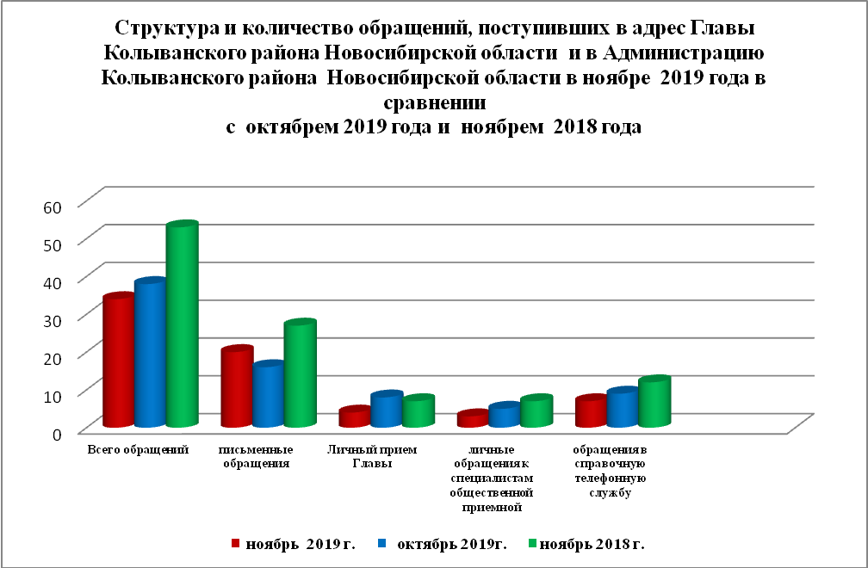

- Письменные обращения граждан

В ноябре 2019 года поступило 20 письменных обращений: 19 обращений напрямую в Общественную приёмную Главы Колыванского района, 1 из вышестоящих органов.
Вопросы, поднимаемые гражданами в письменных обращениях, напрямую непосредственно в Администрацию Колыванского района связаны с:
- экономикой (хозяйственная деятельность, природные ресурсы и охрана окружающей природной среды) – 7;
- социальной сферой (образование, здравоохранение, социальное обеспечение и социальное страхование) – 6;
жилищно-коммунальная сфера (коммунальное хозяйство) – 4;
- государство, общество, политика (гражданское право) – 2;

В ноябре 2019 года из вышестоящих органов (Управление Федерального казначейства по Новосибирской области) поступило 1 обращение от жителя г.Москвы, связанных с:
- государство, общество, политика (гражданское право) – 3;

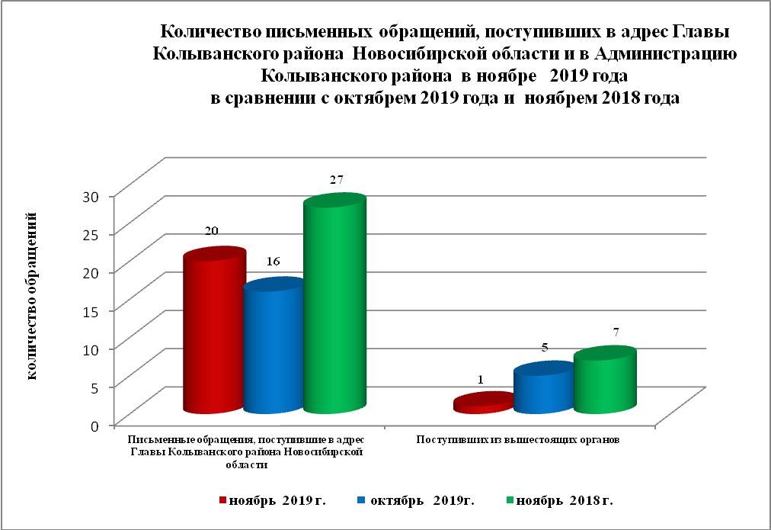

По результатам рассмотрения письменных обращений даны разъяснения по 19 письменным обращениям.

- Устные обращения граждан

В ноябре 2019 года в Общественную приемную поступило14 устных обращения (в октябре 2019 года – 22, в ноябре 2018 - 26), в том числе:
- лично обратились к Главе района - 4 человека (в октябре 2019 года –8, в ноябре 2018 - 7);
- на прием специалисту Общественной приемной – 3 человека (в октябре 2019 года – 5, в ноябре 2018 - 7);
- поступивших посредством справочного телефона в Общественную приемную – 7 (в октябре 2019 года – 9, в ноябре 2018 - 12).

В ходе личного приема Главы района поступило 4 обращения от жителей Колыванского района и г.Новосибирска, связанных с:
- экономикой (природные ресурсы и охрана окружающей природной среды,
хозяйственная деятельность) – 3;
- социальная сфера(образование, наука, культура) – 1;

Даны разъяснения и консультации по 3 обращениям, поступившим в ходе личного приема.

